

Nuestra misión: “ Formar hombres y mujeres **Cristianos** , **Nobles** y **Capaces** ”

**Curso:** 5 tos Básicos A Y B

**Asignatura**: MATEMÁTICAS

**Clase**: OA 09, Guía número 8

Resolver adiciones y sustracciones con fracciones propias con denominadores menores o iguales a 12: de manera pictórica y simbólica; amplificando o simplificando.

**Instructivo**:

1. Lee bien las indicaciones para evitar confusiones.

2. Trabaja de forma clara y ordenada

4. Pega tu guía en el cuaderno o de lo contrario la puedes copiar en el mismo, es importante que quede registrado en sus cuadernos de matemáticas.

5. Esta guía **es** **evaluada** con nota. Repasaremos los contenidos, es por esto que es importante que las tengas pegada o registrada en el cuaderno.

6. Recuerda que puedes apoyarte en el Power Point anterior que tiene cada contenido.

7. Enviar tu guía al siguiente correo: [gfritz@colegionuevanazaret.cl](mailto:gfritz@colegionuevanazaret.cl)

**En el ASUNTO debe llevar el nombre del alumno, curso y Número de guía**

Ingresa a Google classroom para encontrar los videos explicativos de cada operación básica.

Código clase classroom: pjdrdp2

RETOMAREMOS LAS CLASES ON LINE, ESTA VEZ SERÁ POR CURSOS SEPARADOS POR LA PLATAFORMA DE GOOGLE MEET.

LOS CÓDIGOS Y DÍAS DE LAS REUNIONES SERÁN INFORMADOS A TRAVÉS DE CLASSROOM.

**Según lo estudiado en el PPT anterior, resuelve los siguientes ejercicios.**

**Guia Nº 8**

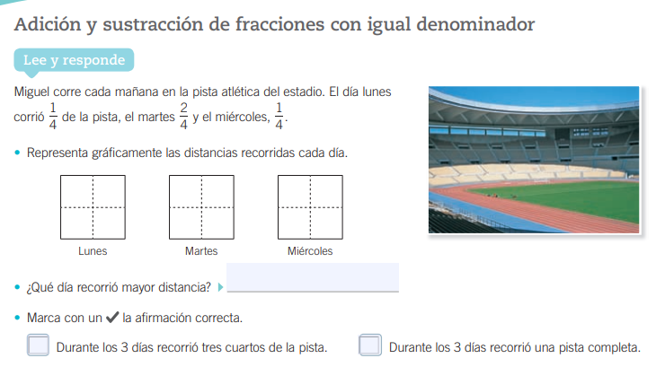

1. Responde

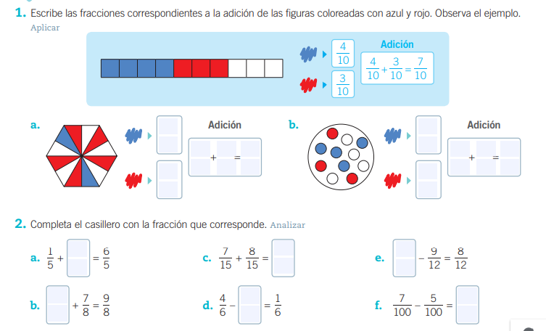

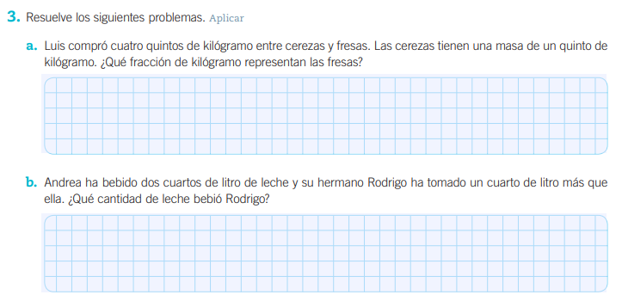

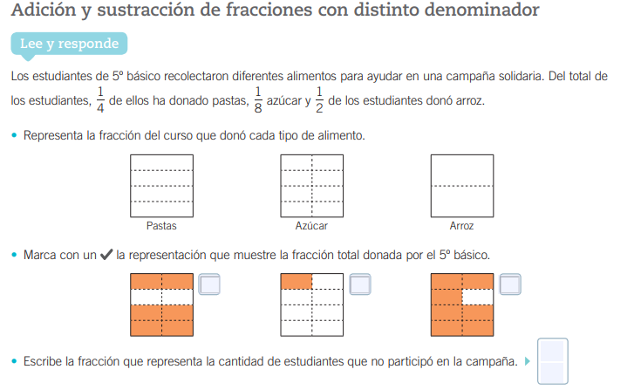

Recuerda

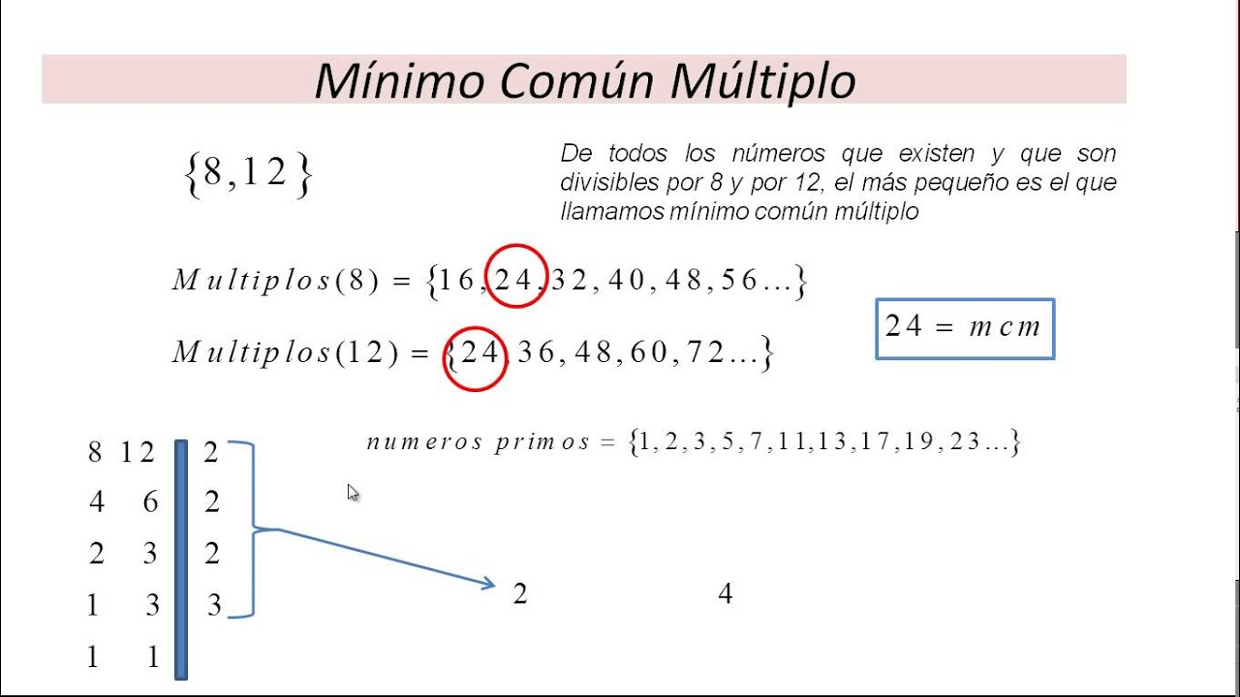

1. 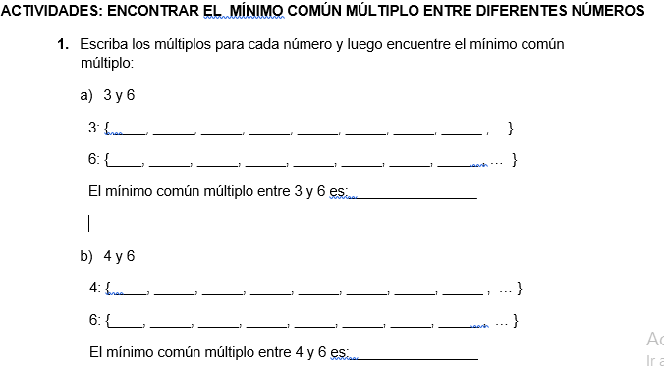
2. Utilizando la tabla, calcula el MCM de:

Ejemplo:

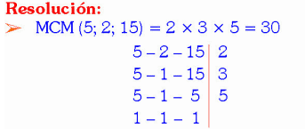

M.C.M DE 20 Y 16 M.C.M DE 2 – 3 Y 4

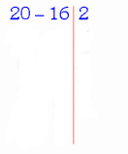 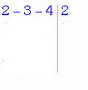

1. Responde

